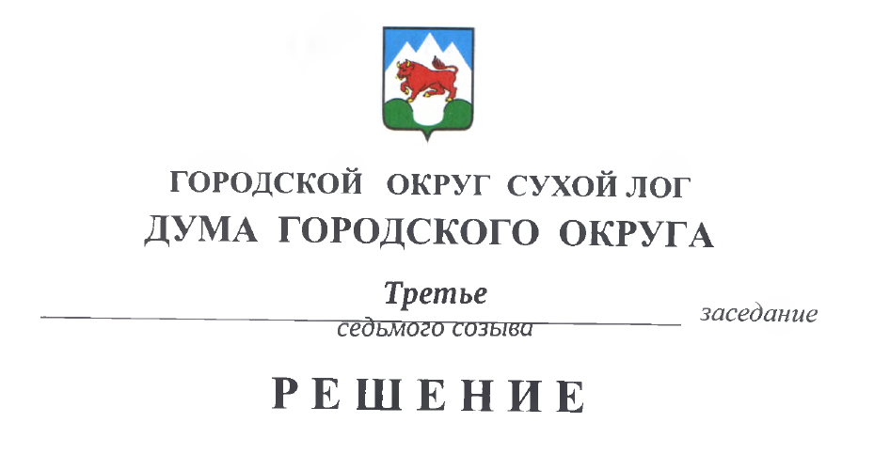
от 27.10.2022 № 19-РД

О внесении изменений в решение Думы городского округа
от 17 мая 2012 года № 37-РД «Об утверждении Регламента Думы городского округа»

В целях приведения в соответствие с нормами действующего законодательства Регламента Думы городского округа, утвержденного решением Думы городского округа от 17 мая 2012 года № 37-РД, в соответствии с Федеральным законом от 6 октября 2003 года № 131-ФЗ «Об общих принципах организации местного самоуправления в Российской Федерации», рассмотрев предложения Сухоложской городской прокуратуры от 29 августа 2022 года № 02-07-2022, от 19 октября 2022 года № Исорг-20650059-222-22/-20650059, руководствуясь пунктом 7 статьи 22 Устава городского округа Сухой Лог, Дума городского округа
РЕШИЛА:
- Внести в Регламент Думы городского округа, утвержденный решением Думы городского округа от 17 мая 2012 года № 37-РД («Знамя Победы» от 22.05.2012 № 58), с изменениями, внесенными решениями Думы городского округа от 26.09.2013 № 181-РД («Знамя Победы» от 01.10.2013 № 116), от 18.12.2014 № 306-РД («Знамя Победы» от 22.12.2014 № 101), от 23.08.2016 № 463-РД («Знамя Победы» от 30.08.2016 № 68), от 21.09.2017 № 6-РД («Знамя Победы» от 03.10.2017 № 78), от 31.10.2019 № 215-РД («Знамя Победы» от 05.11.2019 № 86), от 27.08.2020 № 293-РД («Знамя Победы» от 08.09.2020 № 69), следующие изменения:
- статью 2 изложить в следующей редакции:
«Статья 2. Формы заседаний Думы
1. Заседания Думы проводятся открыто.
- Дума может принять решение о проведении закрытого заседания, если предложение об этом внесено Председателем Думы, Главой городского округа Сухой Лог, постоянной комиссией Думы, группой депутатов в количестве не менее 1/3 от установленной численности депутатов.
- Предложение о проведении закрытого заседания оглашается председательствующим на заседании Думы и ставится на голосование.
- Решение о проведении закрытого заседания принимается большинством голосов от установленной численности депутатов Думы.
- Основанием для проведения закрытого заседания Думы может служить рассмотрение вопросов, содержащих:
- сведения, составляющие государственную тайну;
- сведения, составляющие коммерческую тайну;
- морально-этические аспекты;
- иные обстоятельства.
- При проведении закрытого заседания Думы имеют право присутствовать депутаты Думы, Глава городского округа Сухой Лог (представитель Главы городского округа Сухой Лог), представитель прокуратуры, сотрудники аппарата Думы.
Вопрос о присутствии иных лиц на закрытом заседании определяется по решению Думы, принимаемому большинством голосов от числа присутствующих депутатов.
- Представители средств массовой информации на закрытое заседание Думы не допускаются.
- Закрытая форма заседания Думы не отменяет других принципов его работы. Информация о закрытом заседании Думы может быть опубликована без ограничений и в том же порядке, что и информация об открытом заседании.»;
- пункт 6 статьи 29 после слов «на заседании» дополнить словами «, с учетом присутствия Председателя Думы.»;
- в пункте 3 статьи 29 слова «Депутат не может быть членом более двух постоянных комиссий.» исключить;
- в пункте 9 статьи 29 слова «в обязательном порядке» исключить;
- статью 29 дополнить пунктами следующего содержания:
«10. Постоянные комиссии Думы создаются на срок, не превышающий срока полномочий Думы соответствующего созыва.
11. В течение срока полномочий Думы соответствующего созыва могут образовываться другие постоянные комиссии и упраздняются, предусмотренные настоящим Регламентом.
Образование постоянных комиссий Думы определяется необходимостью решения актуальных вопросов.»;
- пункт 3 статьи 30 после слов «участвующих в совместном заседании» дополнить словами «, с учетом присутствия Председателя Думы.».
- Опубликовать настоящее решение в газете «Знамя Победы» и разместить на официальном сайте городского округа Сухой Лог.
- Контроль исполнения настоящего решения возложить на постоянную мандатную комиссию (Е.В. Плотникова).

Председатель Думы городского округа Е.Г. Быков

